**Министерство образования Московской области**

**Государственное бюджетное профессиональное образовательное учреждение**

**Московской области «Авиационный техникум имени В.А. Казакова»**

**Филиал**

**МЕТОДИЧЕСКИЕ УКАЗАНИЯ**

ПО ВЫПОЛНЕНИЮ ЛАБОРАТОРНЫХ РАБОТ

ПО УЧЕБНОЙ ДИСЦИПЛИНЕ ФИЗИКА

для студентов 1 курса специальностей технического профиля

Разработала преподаватель физики:

Мошечкова Е.С.

Сентябрь 2017

Раменское, 2017

Методические указания по выполнению лабораторных работ по

дисциплине Физика разработаны для студентов 1 курса специальностей

технического профиля.

Организация-разработчик: Государственное бюджетное профессиональное образовательное учреждение «Авиационный техникум имени В. А. Казакова», филиал

Разработчик: Мошечкова Е. С., преподаватель физики высшей квалификационной категории.

Рецензент: Овчинникова Т.В.

Рекомендована цикловой комиссией математических и естественнонаучных дисциплин

Протокол заседания № 01 от « 31 » августа 2017 г.

**СОДЕРЖАНИЕ**

|  |  |  |
| --- | --- | --- |
| **№ п.п** | **Наименование раздела** | **Страница** |
| 1 | Введение | 4 |
| 2 | Тематический план лабораторных работ | 5 |
| 3 | Этапы проведения эксперимента и соответствующие им виды  деятельности во время выполнения работы | 6 |
| 4 | Инструкция по технике безопасности при проведении лабораторных работ по физике | 8 |
| 5 | Инструкции к выполнению лабораторных работ | 9 |
| 6 | Методические указания | 12 |
| 7 | Список литературы | 32 |

1. **Введение**

*Всякое знание реальности*

*начинается с опыта и кончается им*

А. Эйнштейн

Физика занимает одно из важнейших мест среди естественных наук. Она является тем основанием, на котором создают свои теоретические построения и совершенствуют свои экспериментальные методы все другие естественные науки: химия, биология, биохимия, биомеханика.

Физический эксперимент – один из методов научного познания. По методической задаче выделяются такие виды эксперимента, как научно – исследовательские и учебные; по методической цели – исследовательские, проверочные (критериальные) и иллюстративные (учебные); по отношению к уровню познания – эксперименты на уровне эмпирического познания, на уровне теоретического познания и на уровне практических применений; по форме результата исследования – качественные и количественные; по

частнонаучным методам – компенсационные, осциллографические,

калориметрические, спектральные и др.

Физический практикум является неотъемлемой частью изучения курса физики, поскольку позволяет на практике применить полученные теоретические знания.

Каждая лабораторная работа должна восприниматься студентом как небольшое самостоятельное научное исследование, направленной на проверку теоретических выводов.

Научная экспериментальная деятельность имеет следующие этапы:

— постановка экспериментальной задачи (постановка проблемы, формулирование цели и задач, формирование рабочей гипотезы);

— проведение эксперимента (выбор физического принципа, планирование эксперимента, отбор оборудования, сборка экспериментальной установки, постановка эксперимента, измерение).

1. **Тематический план лабораторных работ**

|  |  |  |
| --- | --- | --- |
| Наименование разделов профессионального модуля (ПМ), Междисциплинарных курсов (МДК) и тем | Наименование лабораторных работ | Объем часов |
| **Раздел 2**  Молекулярная физика. Термодинамика | Лабораторная работа 1  Определение относительной влажности воздуха. | 2 |
| **Тема 3.1.**  Электрическое поле | Лабораторная работа №2  Определение коэффициента полезного действия электрического чайника. | 2 |
| **Тема 3.2.**  Законы постоянного тока | Лабораторная работа №3  Изучение закона Ома для участка цепи, последовательного и параллельного соединения проводников. | 2 |
| Лабораторная работа № 4  Измерение ЭДС и внутреннего сопротивления источника напряжения. | 2 |
| **Тема 3.5.**  Электромагнитная индукция | Лабораторная работа № 5  Изучение явления электромагнитной индукции. | 2 |
| **Тема 4.4.**  Электромагнитные волны | Лабораторная работа № 6  Изучение зависимости периода колебаний нитяного маятника от длины нити | 2 |
| **Тема 5.1.**  Природа света. | Лабораторная работа № 7  Изучение изображения предметов в тонкой линзе. | 2 |
| **Тема 5.3.**  Волновые свойства света | Лабораторная работа № 8  Наблюдение интерференции и дифракции света. | 2 |
| Лабораторная работа № 9  Измерение длины световой волны с помощью дифракционной решётки | 2 |

1. **Этапы проведения эксперимента и соответствующие им виды деятельности во время выполнения работы**

|  |  |
| --- | --- |
| **Этапы выполнения работы** | **Виды деятельности, которыми должны овладеть студенты** |
| 1. Формулирование   цели исследования | — постановка цели эксперимента |
| 1. Выдвижение   гипотезы, которую следует проверить с помощью эксперимента. | Формулирование гипотез:  — от каких величин может зависеть исследуемая  величина;  — каков характер зависимости;  — как влияют внешние факторы на ход эксперимента и др. |
| 1. Вывод рабочей   формулы | — получение конкретной математической зависимости все величины которой измеряемы;  — проверка правильности вывода рабочей формулы методом размерности. |
| 4 Выбор метода исследования | — выбор метода исследования,соответствующего  возможностям лаборатории и теоретической  подготовке студента;  — выявление условий, необходимых для постановки эксперимента. |
| 5. Проектирование  экспериментальной  установки | — построение схемы экспериментальной установки;  — подбор необходимого оборудования. |
| 6. Составление плана  эксперимента | — составление алгоритма выполнения всех действий по проведению эксперимента. |
| 7. Проведение  эксперимента | — проведение эксперимента в соответствии с планом;  — проведение измерений;  — фиксирование результатов измерений. |
| 8. Систематизирование  результатов  эксперимента | — сведение всех данных эксперимента в таблицы;  — построение графиков, схем, диаграмм. |
| 9.Анализ данных | — изучение функциональных зависимостей по  графикам;  — проверка теоретических зависимостей;  — оценка правильности полученных результатов;  — сравнение экспериментальных результатов с  теоретическими данными;  — расчёт погрешностей измерений;  — формулирование выводов. |

Перед началом работы с помощью нескольких простых опытов, результат которых может быть надежно предсказан, необходимо убедиться в исправности аппаратуры. В случае неисправности приборов или установки надо немедленно сообщить об этом лаборанту или преподавателю .

Измерения должны проводиться с максимальной точностью. Если в наблюдениях получается большой разнос, лучше попробовать наладить установку или изменить методику.

Построение графиков и первые оценочные расчёты желательно проводить по ходу эксперимента или сразу же после него. После выполнения лабораторной работы следует привести в порядок рабочее место, сдать лаборанту или преподавателю выданные приборы и оборудование.

Обработка результатов должна быть закончена до начала выполнения следующей работы. Промежуточные вычисления должны делаться с точностью, несколько превосходящей точность измерений, чтобы избежать внесения неоправданных ошибок, связанных с вычислениями.

Отчёт по лабораторной работе должен содержать:

— письменный отчёт, план которого приведён в данной рабочей тетради;

— устный отчёт, включающий в себя ответы на контрольные вопросы и

задания, общие выводы по работе.

**4. Инструкция по технике безопасности при проведении**

**лабораторных работ по дисциплине Физика**

1. Будьте внимательны и дисциплинированны, точно выполняйте указания преподавателя.

2. Не приступайте к выполнению работы без разрешения преподавателя.

3. Размещайте приборы, материалы, оборудование на своем рабочем месте таким образом, чтобы исключить их падение или опрокидывание.

4. Перед выполнением работы внимательно изучите ее содержание и ход выполнения.

5. Для предотвращения падения стеклянные сосуды (пробирки, колбы) при проведении опытов осторожно закрепляйте в лапке штатива.

6. При проведении опытов не допускайте предельных нагрузок измерительных приборов. При работе с приборами из стекла соблюдайте особую осторожность.

7. Следите за исправностью всех креплений в приборах и приспособлениях. Не прикасайтесь и не наклоняйтесь (особенно с неубранными волосами) к вращающимся частям машин.

8. При сборке экспериментальных установок используйте провода (с наконечниками и предохранительными чехлами) с прочной изоляцией без видимых повреждений.

9. При сборке электрической цепи избегайте пересечения проводов. Запрещается пользоваться проводником с изношенной изоляцией и выключателем открытого типа (при напряжении выше 42 В).

10. Источник тока к электрической цепи подключайте в последнюю очередь. Собранную цепь включайте только после проверки и с разрешения преподавателя. Наличие напряжения в цепи можно проверять только с помощью приборов или указателей напряжения.

11. Не прикасайтесь к находящимся под напряжением элементам цепей, лишенным изоляции. Не производите изменения в цепях и смену предохранителей до отключения источника электропитания.

**5. Инструкции к выполнению лабораторных работ**

1. Как определять погрешности измерений выполнение лабораторных работ связано с измерением различных физических величин и последующей обработкой их результатов.

Измерение — нахождение значения физической величины опытным путем с помощью средств измерений.

Прямое измерение — определение значений физической величины непосредственно средствами измерения.

Косвенное измерение — определение значения физической величины по формуле, связывающей ее с другими физическими величинами, определяемыми прямыми измерениями.

Каждая опытная величина имеет точность, определяемую методом измерений и зависящую от параметров используемого измерительного инструмента.

Введем следующие обозначения:

А, В, С, ... — физические величины.

А пр — приближенное значение физической величины, т. е. значение,

полученное путем прямых или косвенных измерений.

ΔА — абсолютная погрешность измерения физической величины.

ε — относительная погрешность измерения физической величины, равная:

$$ε=\frac{∆А}{А_{пр}}∙100 \%$$

$∆_{и}$ А— абсолютная инструментальная погрешность, определяемая

конструкцией прибора (погрешность средств измерения; см.

табл. 1).

$∆_{0}$ А— абсолютная погрешность отсчета (получающаяся от

недостаточно точного отсчета показаний средств измерения), она

равна в большинстве случаев половине цены деления; при

измерении времени — цене делении секундомера или часов.

Максимальная абсолютная погрешность прямых измерений складывается из абсолютной инструментальной погрешности и абсолютной погрешности отсчета при отсутствии других погрешностей:

$$∆А=∆_{и}А+∆_{0}А$$

Абсолютную погрешность измерения обычно округляют до одной значащей цифры (А = 0,17≈0,2); численное значение результата измерений округляют так, чтобы его последняя цифра оказалась в том же разряде, что и цифра погрешности (А= 10,332≈10,3).

Результаты повторных измерений физической величины А, проведенных при одних и тех же контролируемых условиях и при использовании достаточно чувствительных и точных (с малыми погрешностями) средств измерения, отличаются друг от друга.

В этом случае $А_{пр}$ находят как среднее арифметическое значение всех измерений, а ΔА (ее в этом случае называют случайной погрешностью) определяют методами математической статистики.

В лабораторной практике такие средства измерения практически не используются. Поэтому при выполнении лабораторных работ необходимо определять максимальные погрешности измерения физических величин. При этом для получения результата достаточно одного измерения.

Относительная погрешность косвенных измерений определяется так, как показано в таблице 2.

Абсолютная погрешность косвенных измерений определяется по формуле ΔА= $А_{пр}$ ε (ε выражается десятичной дробью).

1. О классе точности электроизмерительных приборов.

Для определения абсолютной инструментальной погрешности прибора надо знать его класс точности. Класс точности $γ_{пр}$ измерительного прибора показывает, сколько процентов составляет абсолютная инструментальная погрешность Δ и A от всей шкалы прибора .

Класс точности указывают на шкале прибора или в его паспорте (знак % при этом не пишется). Существуют следующие классы точности электроизмерительных приборов: 0,1; 0,2; 0,5; 1; 1,5; 2,5; 4. Зная класс точности прибора ( $γ_{пр}$) и всю его шкалу ($А_{max}$), определяют абсолютную погрешность $∆_{и}$ A измерения физической величины А этим прибором

$$∆_{и}А=\frac{γ_{пр}∙А_{max}}{100}$$

Таблица 1.

Абсолютные инструментальные погрешности средств измерений

|  |  |  |  |  |
| --- | --- | --- | --- | --- |
| **№п/п** | **Средства измерения** | **Предел измерения** | **Цена деления** | **Абсолютная**  **инструментальная**  **погрешность** |
| 1 | Линейка ученическая  чертёжная инструментальная  (стальная)  демонстрационная | до 50 см  до 50 см  20 см  100 см | 1мм  1мм  1мм  1см | ±1мм  ±0,2мм  ±0.1мм  ±0.5см |
| 2 | Лента  измерительная | 150 см | 0,5 см | ±0,5 см |
| 3 | Измерительный  цилиндр | до 250 мл | 1 мл | ±1 мл |
| 4 | Штангенциркуль | 150 мм | 0,1 мм | ±0,05 мм |
| 5 | Микрометр | 25 мм | 0,01 мм | ±0,005 мм |
| 6 | Динамометр учебный | 4 Н | 0,1 Н | ±0,05 Н |
| 7 | Весы учебные | 200 г | — | ±0,01 г |
| 8 | Секундомер | 0—30 мин | 0,2 с | ±1 с за 30 мин |
| 9 | Барометр-анероид | 720-780  мм рт. ст. | 1 мм рт. ст. | ±3 мм рт. ст. |
| 10 | Термометр  лабораторный | 0—100 °С | 1 °С | ±1°С |
| 11 | Амперметр  школьный | 2 А | 0,1 А | ±0,05 А |
| 12 | Вольтметр  школьный | 6 В | 0,2 В | ±0,15 В |

Таблица 2.

Формулы для нахождения относительной погрешности косвенных измерений

|  |  |  |
| --- | --- | --- |
| № п/п | Формула физической величины | Формула относительной  погрешности |
| 1 | $$А=В∙С∙D$$ | $$ε=\frac{∆B}{B}+\frac{∆C}{C}+\frac{∆D}{D}$$ |
| 2 | $$А=\frac{В}{С∙D}$$ |
| 3 | $$A=B+C$$ | $$ε=\frac{∆B+∆C}{B+C}$$ |
| 4 | $$A=B∙\sqrt{\frac{C}{D}}$$ | $$ε=\frac{∆B}{B}+\frac{1}{2}\frac{∆C}{C}+\frac{1}{2}\frac{∆D}{D}$$ |

**6. Методические указания**

**Лабораторная работа 1**

**Определение относительной влажности воздуха.**

**Цель работы:** научиться пользоваться психрометром Августа и гигрометром и определять относительную влажность воздуха в классной комнате.

**Оборудование:** психрометр Августа, конденсационный гигрометр, термометр, диэтиловый эфир, таблицы.

**Основные теоретические положения.**

В атмосфере Земли всегда содержатся водяные пары. Их содержание в воздухе характеризуется абсолютной и относительной влажностью. Абсолютная влажность определяется плотностью водяного пара ра, находящегося в атмосфере, или его парциальным давлением pп. Парциальным давлением pп называется давление, которое производил бы водяной пар, если бы все другие газы в воздухе отсутствовали.

Относительной влажностью φ называется отношение парциального давления pп водяного пара, содержащегося в воздухе, к давлению насыщенного пара pн.п., при данной температуре. Относительная влажность ф показывает, сколько процентов составляет парциальное давление от давления насыщенного пара при данной температуре и определяется по формулам:

$$φ=\frac{р_{n}}{p_{нп}}∙100\% или φ=\frac{р_{а}}{p_{нп}}∙100\%$$

Парциальное давление pп можно рассчитать по уравнению Менделеева-Клапейрона или по точке росы. Точка росы - это температура, при которой водяной пар, находящийся в воздухе становится насыщенным.

Относительную влажность воздуха можно определить с помощью специальных приборов.

**Ход работы.**

1. Работа с психрометром.

* Изучить устройство психрометра и принцип его действия.
* Проверить наличие воды в резервуаре и при необходимости долить ее.
* Спять показания сухого и смоченного термометров и определить разность их показаний.
* Пользуясь психрометрической таблицей, определить относительную влажность воздуха.

Результаты измерений занести в таблицу.

Таблица 3.

|  |  |  |  |
| --- | --- | --- | --- |
| Показание термометров | | Разность показаний термометров А1=1С-1В:, | Относительная влажность воздуха ф,% |
| сухого tС | смоченного tВЛ | термометров Δt=tС-tВЛ | воздуха φ, % |
|  |  |  |  |

2.Работа с конденсационным гигрометром.

* Изучить устройство и принцип действия конденсационного гигрометра.
* Определить по термометру температуру окружающего воздуха.
* Определить точку росы - температуру, при которой появляются капельки росы на блестящей поверхности гигрометра (для этого наполнить гигрометр эфиром и продуть через него воздух при помощи груши).
* По таблице «Давление насыщенного водяного пара и его плотность при различных температурах» определить давление насыщенного пара pн.п при комнатной температуре и парциальное давление pп при температуре росы.
* Пользуясь формулой  вычислить относительную влажность.

Результаты измерений занести в таблицу4.

Таблица 4

|  |  |  |  |  |
| --- | --- | --- | --- | --- |
| Температура  воздуха в комнате t | Точка росы  tр | Давление насыщенного пара при данной температуре  pн.п | Парциальное давление  pп | Относительная влажность  φ, % |
|  |  |  |  |  |

**Вывод.**

**Контрольные вопросы.**

1 .Какой пар называется насыщенным? Что такое динамическое равновесие; точка росы?

2.Почему показания смоченного термометра меньше, чем сухого?

3. Как, зная точку росы, можно определить парциальное давление?

4.Почему при продувании воздуха через эфир на полированной поверхности стенки камеры гигрометра появляется роса?

5.Сухой и влажный термометры психрометра показывают одинаковую температуру. Какова относительная влажность воздуха?

**Лабораторная работа № 2**

**Определение коэффициента полезного действия электрического чайника**

**Цель**: научиться определять КПД электроприборов на примере электрочайника.

**Оборудование:** электрический чайник, источник электрического тока, вода, термометр, часы с секундной стрелкой, справочные материалы.

**Основные теоретические положения.**

Коэффициент полезного действия в общем виде определяется

$η=\frac{полехный эффект}{затраченный эффект}∙100 \%$. Для случая электрического чайника, в качестве элементного водонагревателя, полезным эффектом является нагревание воды, а затраченным – работа электрического тока, поэтому выражение для расчёта КПД электрического чайника принимает вид

$$η=\frac{с∙m∙∆t}{p∙τ}∙100\%$$

где:

— с – удельная теплоёмкость воды ($c=4200\frac{дж }{кг ℃}$);

— m – масса воды в электрическом чайнике, которая определяется по плотности и объёму (m = ρ ⋅V ), ρ=1000 кг/м3 ;

— $∆t=t-t_{0}$– изменение температуры воды в чайнике;

— P – мощность электрического чайника, которая определяется по паспорту;

— τ- время, за которое вода в электрическом чайнике нагревается до температуры кипения.

**Ход работы.**

1. Электрический чайник отключен от электрической сети. Берем в руки пустой чайник, переворачиваем его, изучаем паспорт чайника, записываем значение мощности нагревательного элемента.

2. Открываем крышку чайника, наливаем в него воду объемом 1 литр ( 1 килограмм ).

3. Термометр помещаем в чайник с водой.

4. Измеряем температуру воды в чайнике.

5. Вынимаем термометр из воды.

6. Плотно закрываем крышку чайника.

7. Ставим чайник на платформу.

8. Включаем чайник и засекаем время по часам. Вода в чайнике нагревается. Следим за показаниями часов.

9. Отмечаем момент автоматического отключения чайника (момент закипания воды).

10. Вычисляем промежуток времени, в течение которого нагревалась вода от начальной температуры до кипения.

11. Рассчитываем работу электрического тока по формуле А = Р τ где А – работа электрического тока, Р – электрическая мощность нагревательного прибора, τ – промежуток времени, в течение которого нагревается вода.

12. Вычисляем количество теплоты по формуле $Q=c∙m(t_{2}-t_{1})$ где с – удельная теплоѐмкость воды, m – масса воды, t2 = 100 °C – температура кипения воды, $t_{1}$– начальная температура воды.

13. Рассчитываем коэффициент полезного действия нагревательного элемента электрического чайника по формуле ŋ = Q /A

14. Результаты опытов и вычислений записываем в таблицу 5

Таблица 5

|  |  |  |  |  |  |  |  |  |  |
| --- | --- | --- | --- | --- | --- | --- | --- | --- | --- |
| **№ п/п** | **С** | **m** | $$t_{1}$$ | $$t_{2}$$ | **Q** | **P** | **τ** | **A** | $$η$$ |
| Дж/кг·°С | кг | °С | °С | Дж | Вт | с | Дж | % |

**Вывод.**

**Контрольные вопросы.**

1. Как рассчитать количество теплоты, выделяющегося в проводнике при протекании по нему тока, зная сопротивление этого проводника?

2. Почему спираль электрочайника изготавливают из проводника большой площади сечения? Дайте развѐрнутый ответ.

3. Приведите примеры других электроприборов, в которых нагревательным элементом является спираль. Чем эти приборы отличаются друг от друга? Дайте развѐрнутый ответ.

**Лабораторная работа № 3**

**Изучение закона Ома для участка цепи, последовательного и**

**параллельного соединения проводников**

**Цель**: исследование закономерности изменения параметров цепи при последовательном и параллельном соединении проводников; изучение закона Ома для участка цепи.

**Оборудование**: источник тока, ключ, амперметр, вольтметр, две лампочки, соединительные провода.

**Основные теоретические положения.**

Последовательное соединение

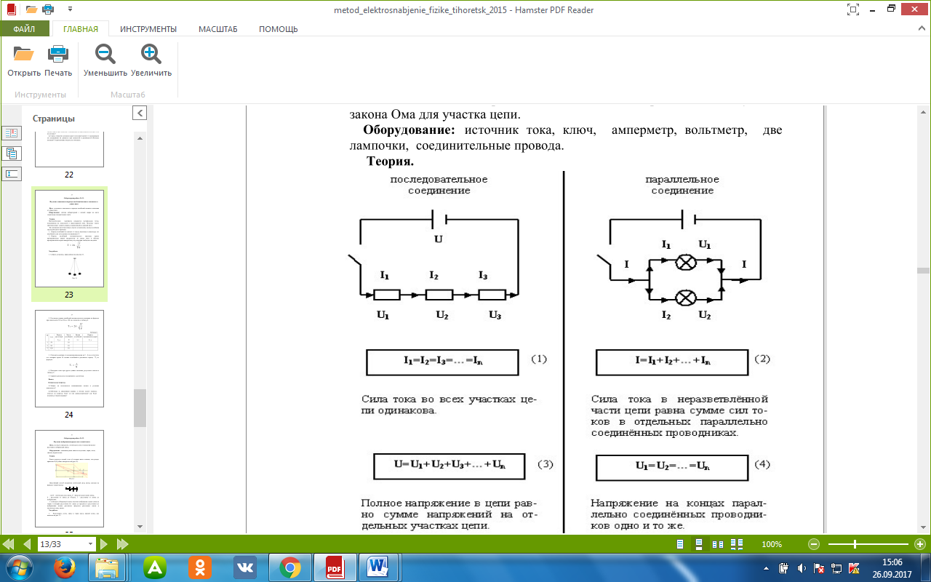

Сила тока на весх участках цепи одинакова: $I_{1}=I_{2}=I_{3}$

Полное напряжение в цепи равно сумме напряжений на отдельных участках цепи: $U=U_{1}+U_{2}+U_{3}$.

Общее сопроивление цепи равно сумме напряжений на отдельных участках цепи: $R_{общ}=R_{1}+R_{2}+R_{3}$.

Параллельное соединение.

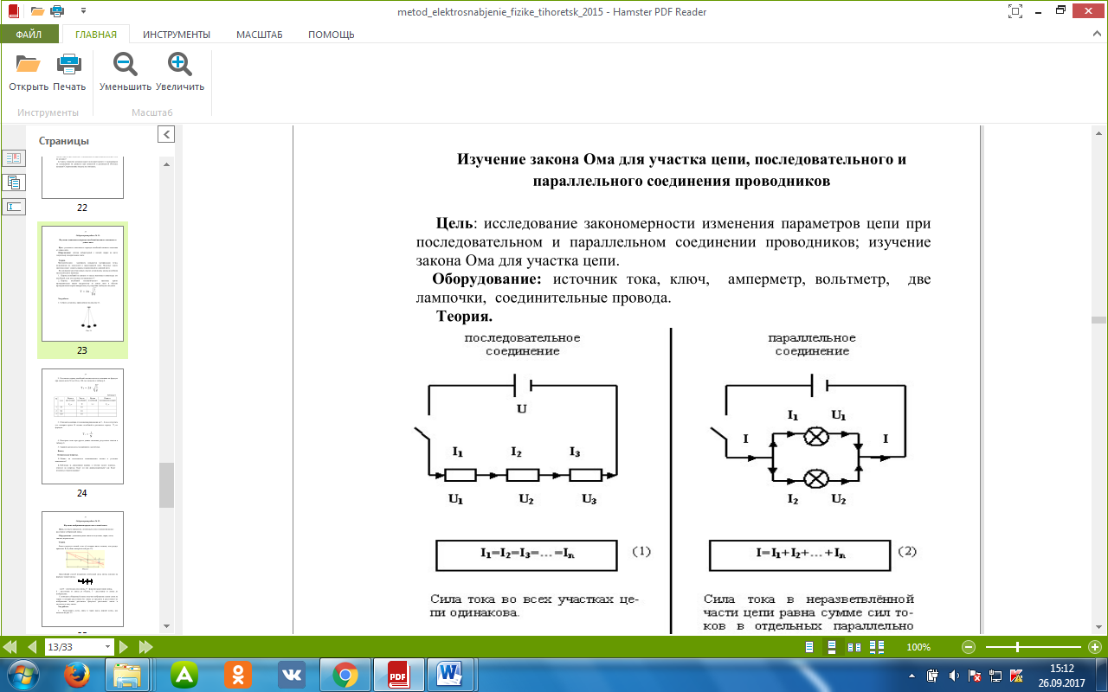

Сила тока в неравлетвленной части цепи равна сумме сил токов в отдельных паралельно соединенных проводниках ${I=I}_{1}+I_{2}+I_{3}$

Напряжение на концах параллельно соединенных проводников одно и тоже $U=U_{1}=U_{2}=U_{3}$; ${\frac{1}{R_{общ}}}_{}=\frac{1}{R_{1}}+\frac{1}{R_{2}}+\frac{1}{R_{3}}$

**Ход работы.**

Последовательное соединение проводников.

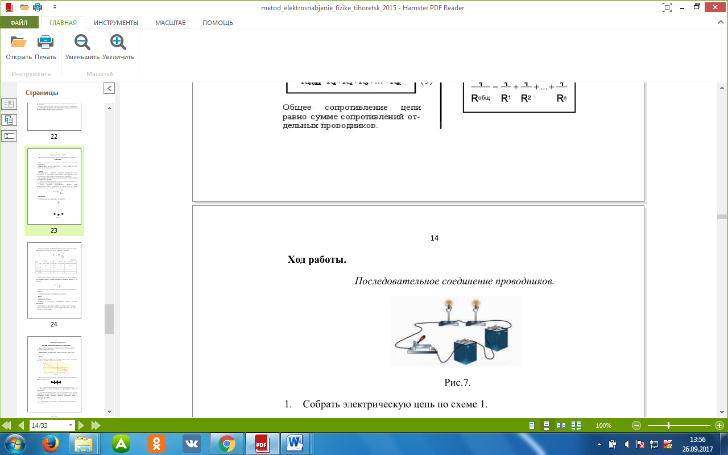

1. Собрать электрическую цепь по схеме 1.

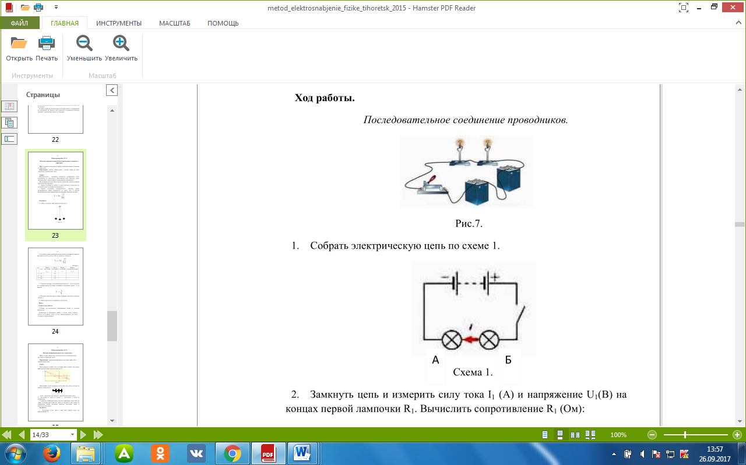

2. Замкнуть цепь и измерить силу тока (А) и напряжение (В) на

концах первой лампочки . Вычислить сопротивление (Ом):

3. Измерить силу тока (А) и напряжение (В) на концах второй

лампочки . Вычислить сопротивление (Ом):

4. Измерить силу тока I (А) и напряжение U(В) на концах

последовательно соединённых проводников (участок АБ). Вычислить

сопротивление .

5. Показать, что ;

6. Результаты измерений и вычислений записать в таблицу 6.

Таблица 6.

|  |  |  |  |  |  |  |  |  |  |
| --- | --- | --- | --- | --- | --- | --- | --- | --- | --- |
| № п/п | Сопротивление, Ом | | | Напряжение, В | | | Сила тока, А | | |
| $$R_{1}$$ | $$R_{2}$$ | $$R_{экв}$$ | $$U_{1}$$ | $$U_{2}$$ | $$U_{АБ}$$ | $$I_{1}$$ | $$I_{2}$$ | $$I_{общ}$$ |
|  |  |  |  |  |  |  |  |  |  |

Параллельное соединение проводников.

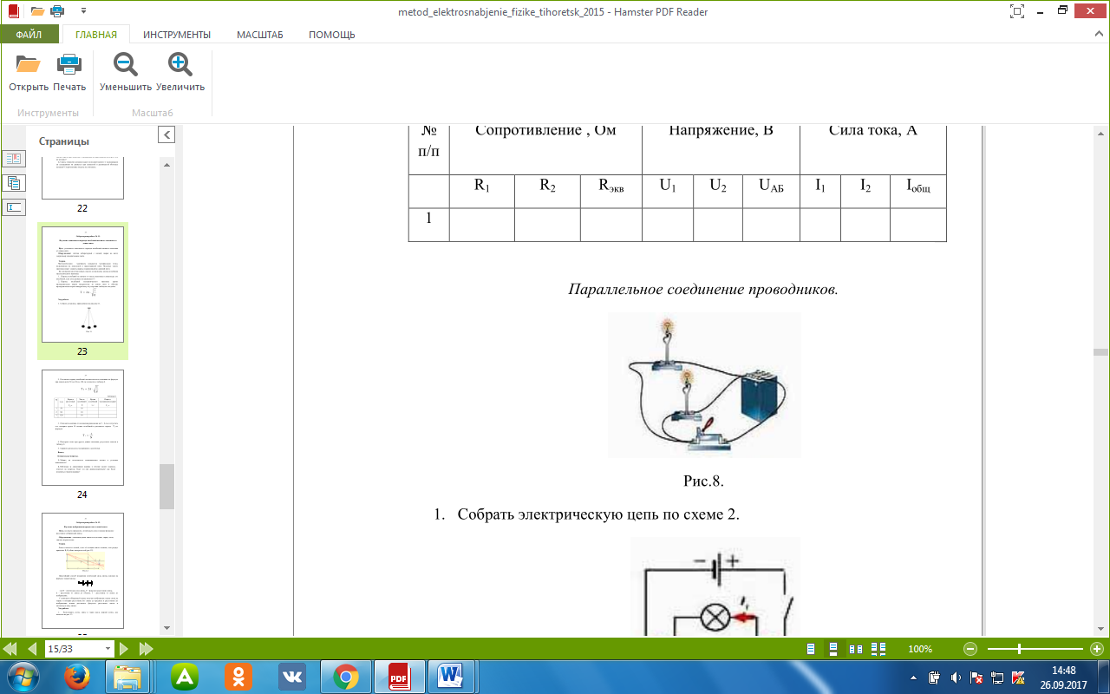

1. Собрать электрическую цепь по схеме 2.

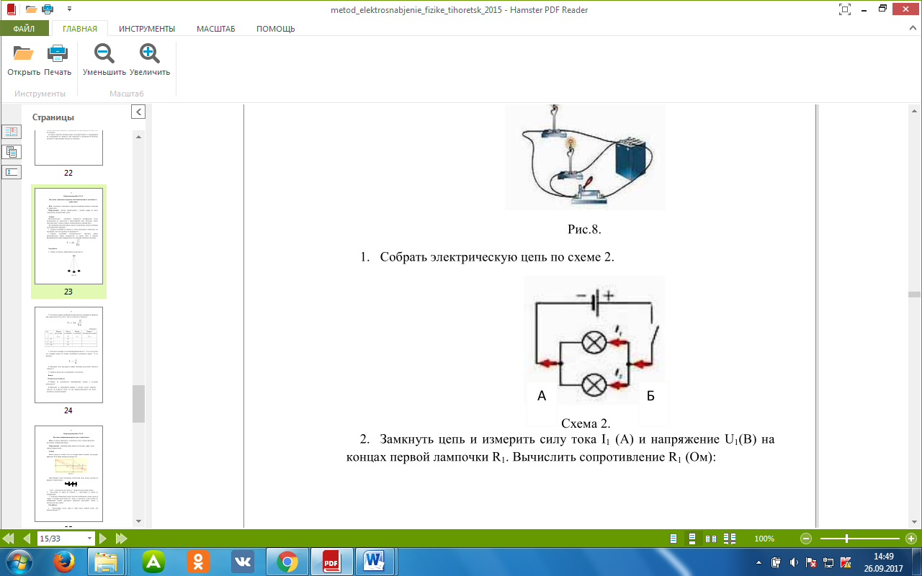

2. Замкнуть цепь и измерить силу тока (А) и напряжение (В) на концах первой лампочки . Вычислить сопротивление (Ом):

3. Измерить силу тока (А) и напряжение (В) на концах второй лампочки . Вычислить сопротивление (Ом):

4. Измерить силу тока I (А) и напряжение U(В) на концах параллельно соединённых проводников (участок АБ). Вычислить сопротивление

5. Показать, что

6. Результаты измерений и вычислений записать в таблицу 7.

Таблица 7.

|  |  |  |  |  |  |  |  |
| --- | --- | --- | --- | --- | --- | --- | --- |
| № п/п | Сопротивление, Ом | | | Напряжение  В | Сила тока, А | | |
| $$R_{1}$$ | $$R_{2}$$ | $$R_{экв}$$ | $$I_{1}$$ | $$I_{2}$$ | $$I_{общ}$$ |
|  |  |  |  |  |  |  |  |

**Вывод.**

**Контрольные вопросы.**

1. Восемь резисторов соединили по два последовательно в четыре

параллельные ветви. Начертите схему соединения.

2. Студент при измерении напряжения на лампочке включил по ошибке амперметр вместо вольтметра. Что при этом произойдёт?

**Лабораторная работа № 4**

**Измерение ЭДС и внутреннего сопротивления источника напряжения.**

**Цель:** вычислить ЭДС и внутреннее сопротивление источника тока.

**Оборудование:** источник электрической энергии, амперметр, вольтметр, реостат 6 – 10 Ом, ключ, соединительные провода.

**Ход работы**.

1. Соберите электрическую цепь (рисунок).

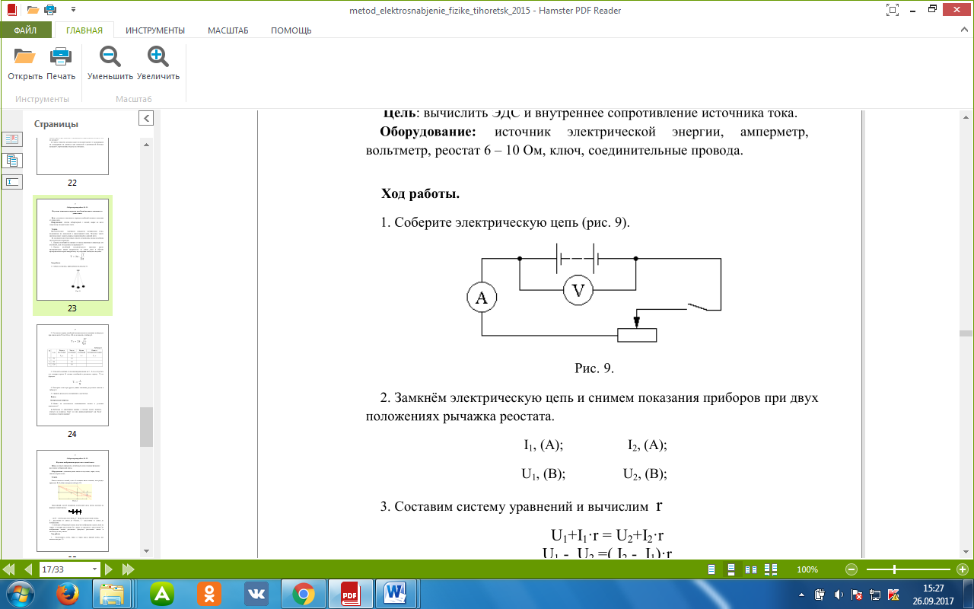

2. Замкнём электрическую цепь и снимем показания приборов при двух положениях рычажка реостата.

, (А); ,, (А);

, , (В); , (В);

3. Составим систему уравнений и вычислим r

4. Подставим значение r в одно из уравнений системы. Вычислим Е.

5. Результаты измерений и вычислений занесём в таблицу 8.

Таблица 8.

|  |  |  |  |  |
| --- | --- | --- | --- | --- |
| № п/п | I | U | r | Е |
| A | B | Ом | В |
| 1 |  |  |  |  |
| 2 |  |  |

**Вывод.**

**Контрольные вопросы.**

1. Какова физическая суть электрического сопротивления?

2. Какова роль источника тока в электрической цепи?

3. Каков физический смысл ЭДС?

**Лабораторная работа № 5**

**Изучение явления электромагнитной индукции**.

**Цель**: убедиться в выполнении закона электромагнитной индукции и правила Ленца.

**Оборудование:** миллиамперметр, источник тока, магнит дугообразный, две катушки с сердечниками, ключ, соединительные провода, магнитная стрелка.

**Основные теоретические положения**

Если постоянный магнит вдвигать внутрь катушки, к которой присоединен гальванометр, то в цепи возникает индукционный ток (рис. 1а). Если магнит вынимать из катушки, гальванометр также показывает ток в цепи, но противоположного направления (рис.1б). Однако не при всяком движении магнита (или катушки) возникает индукционный ток. Чтобы убедиться в этом, будем вращать магнит вокруг его вертикальной оси (рис.1в). В двух первых опытах происходит изменение магнитного потока, пронизывающего катушку, а в третьем магнитный поток остается постоянным. 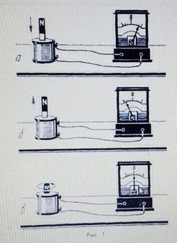

Из опытов следует, что при всяком изменении магнитного потока, пронизывающего контур, образованный замкнутым проводником, в 27 проводнике возникает индукционный ток, существующий в течение всего времени изменения магнитного потока. Направление возникающего в замкнутом проволочном контуре индукционного тока зависит от того, возрастает пронизывающий этот контур магнитный поток или же убывает. Профессор Петербургского университета академик Э.Х.Ленц установил, что индукционный ток в контуре всегда возникает такого направления, при котором его магнитное поле противодействует изменению магнитного потока, пронизывающего этот контур. В более общем виде правило Ленца формулируется так: индукционный ток всегда противодействует причине, вызвавшей его. Индукционный ток наблюдается и при размыкании цепи электромагнита, когда магнитный поток уменьшается до нуля. В этом случае направление индукционного тока в цепи противоположно тому, которое наблюдалось при нарастании магнитного потока.

**Ход работы.**

1. Соберите электрическую цепь (рис. 1), соединив клеммы миллиамперметра и катушки.

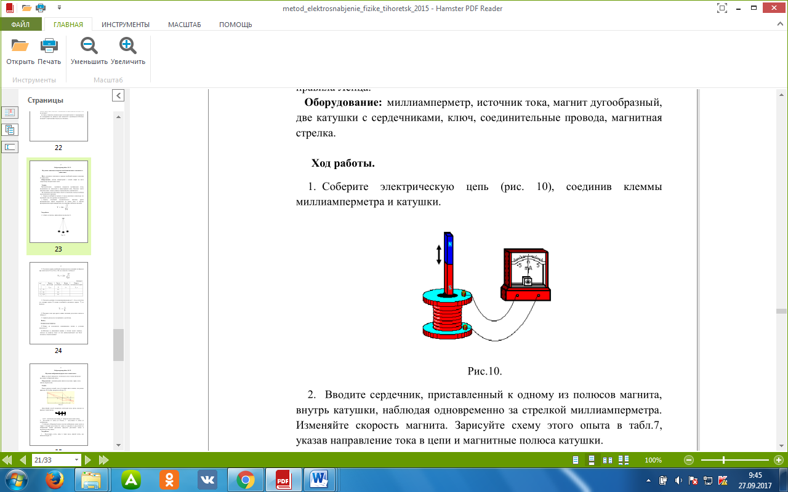

2. Вводите сердечник, приставленный к одному из полюсов магнита, внутрь катушки, наблюдая одновременно за стрелкой миллиамперметра.

Изменяйте скорость магнита. Зарисуйте схему этого опыта в таблицу10,

указав направление тока в цепи и магнитные полюса катушки.

Таблица 10.

|  |  |  |
| --- | --- | --- |
| № опыты | Схема опыта | Вывод из опыта |
| 1 |  |  |
| 2 |  |  |
| 3 |  |  |
| 4 |  |  |
| 5 |  |  |
| 6 |  |  |

1. Повторите опыт, выдвигая сердечник из катушки. Проверьте, возникает ли индукционный ток, когда магнит покоится относительно катушки. В этом и последующих опытах (опыты 2 - 6) продолжите заполнять таблицу 10.
2. Проведите аналогичные опыты, повернув магнит другим полюсом к катушке (опыты 3 и 4).
3. Присоедините (через ключ) к источнику тока вторую катушку, оставив первую катушку соединенной с миллиамперметром. Вставьте в обе катушки железные сердечники и поставьте катушки одну на другую, наблюдайте за стрелкой миллиамперметра, замыкая (опыт 5) и размыкая (опыт 6) ключ.
4. Сделайте выводы о выполнении закона электромагнитной индукции

(в опытах 1 - 4) и правила Ленца в каждом опыте.

**Вывод.**

**Контрольные вопросы.**

1. В чем заключается явление электромагнитной индукции?

2. Как определяется направление индукционного тока?

3. Что называется магнитным потоком (потоком магнитной индукции)?

4. Как формулируется закон электромагнитной индукции?

5. Самолет летит горизонтально со скоростью 900 км/ч. Найдите разность потенциалов, возникающую между концами его крыльев, если модуль вертикальной составляющей магнитной индукции земного поля 5· ${10}^{-5}$ Тл, а размах крыльев 12 м.

6. В катушку, замкнутую на гальванометр, вдвигают магнит один раз

быстро, другой раз медленно. Одинаковый ли заряд переносится при этом

по катушке?

7. Сквозь отверстие катушки падает полосовой магнит. С одинаковыми

ли ускорениями он движется при замкнутой и разомкнутой обмотках

катушки? Сопротивление воздуха не учитывать.

**Лабораторная работа № 6**

**Изучение зависимости периода колебаний нитяного маятника**

**от длины нити.**

**Цель**: установить зависимость периода колебаний нитяного маятника от длины нити.

**Оборудование:** штатив лабораторный с лапкой; шарик на нити; секундомер; измерительная лента.

**Основные теоретические положения**

Математическим маятником называется материальная точка, подвешенная на невесомой и нерастяжимой нити. Моделью такого маятника может служить шарик, подвешенный на длинной нити. На основании многочисленных опытов установлены законы колебания математического маятника:

1. Период колебаний не зависит от массы маятника и амплитуды его колебаний, если угол размаха не превышает 6º.

2. Период колебаний математического маятника прямо пропорционален корню квадратному из длины нити и обратно пропорционален корню квадратному из ускорения свободного падения.

$$T=2π∙\sqrt{\frac{l}{g}}$$

**Ход работы.**

1. Собрать установку, приведённую на рисунке 1

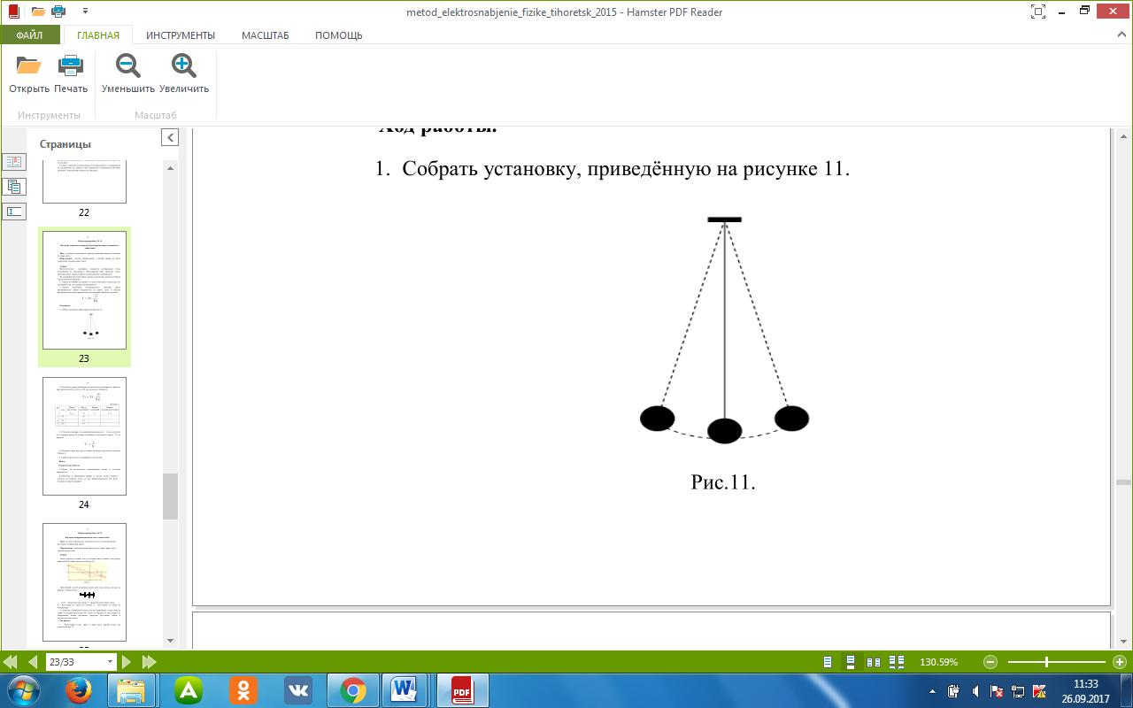

2. Рассчитать период колебаний математического маятника по формуле при длинах нити 50 см, 80 см, 120 см и записать в таблицу 1.

$$T_{р}=2π∙\sqrt{\frac{l}{g}}$$

Таблица 11

|  |  |  |  |  |  |
| --- | --- | --- | --- | --- | --- |
| № | $$l, см$$ | Период расчетный $$T_{р}, с$$ | Число колебаний  N | Время колебаний  t, c | Период экспериментальный $$T_{э}, с$$ |
| 1 | 50 |  | 10 |  |  |
| 2 | 80 |  | 10 |  |  |
| 3 | 120 |  | 10 |  |  |

3. Отклонить маятник от положения равновесия на 5 – 8 см и отпустить его, измерить время 10 полных колебаний и рассчитать период Тэ по формуле

4. Повторить опыт при других длинах маятника, результаты занести в таблицу 1.

5. Сравнить результаты эксперимента с расчётами.

**Вывод.**

**Контрольные вопросы.**

1. Можно ли пользоваться маятниковыми часами в условиях невесомости?

2. Наблюдая за движениями шарика в течение одного периода, ответьте на вопросы: будет ли оно равноускоренным? как будет изменяться энергия шарика?

**Лабораторная работа № 7**

**Изучение изображения предметов в тонкой линзе.**

**Цель:** на опыте определить оптическую силу и главное фокусное расстояние собирающей линзы.

**Оборудование:** двояковыпуклая линза на подставке, экран, свеча, спички, мерная лента.

**Основные теоретические положения.**

Линза считается тонкой, если её толщина много меньше, чем радиус

кривизны R 1 R 2 обеих поверхностей (рис.1).

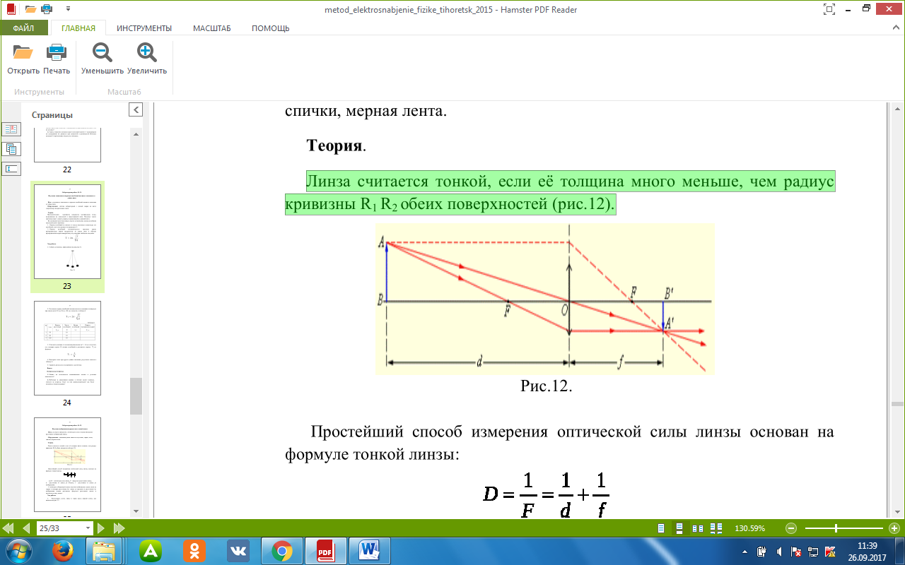

Простейший способ измерения оптической силы линзы основан на

формуле тонкой линзы:

$$D=\frac{1}{F}=\frac{1}{d}+\frac{1}{f}$$

где:

— D – оптическая сила линзы;

— F – фокусное расстояние линзы;

— d – расстояние от линзы до объекта;

— f – расстояние от линзы доизображения.

С помощью собирающей линзы получив изображение пламя свечи на экране и измерив расстояние d от линзы до предмета и расстояние f до изображения можно рассчитать фокусное расстояние линзы и оптическую силу линзы.

**Ход работы.**

1. Расположить свечу, линзу и экран вдоль мерной ленты, как

показано на рис. 1.

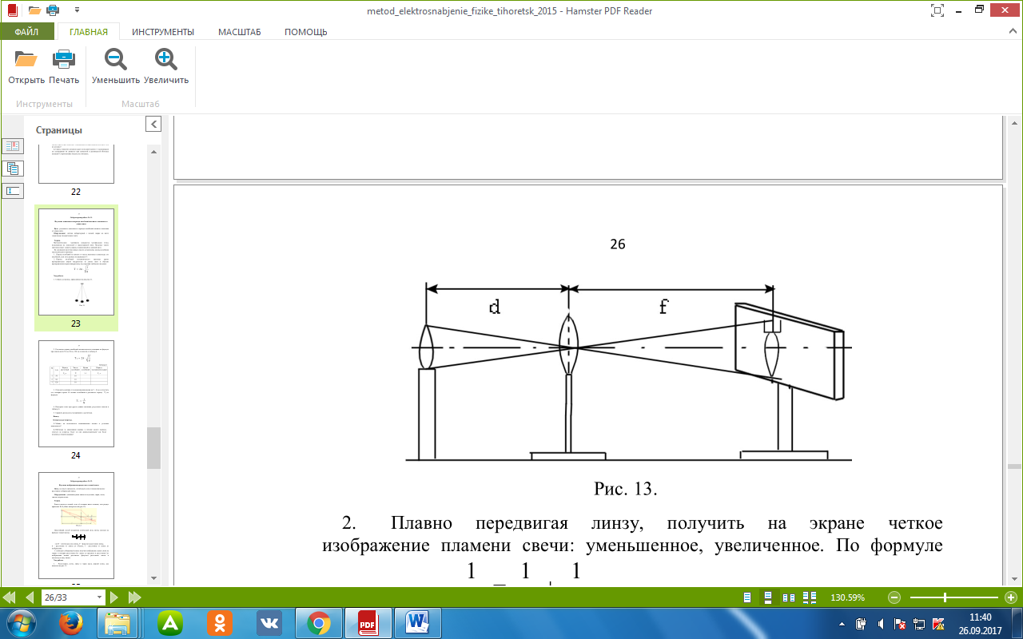

2. Плавно передвигая линзу, получить на экране четкое изображение пламени свечи: уменьшенное, увеличенное. По формуле

тонкой линзы $D=\frac{1}{F}=\frac{1}{d}+\frac{1}{f}$ вычислить фокусное расстояние для обоих случаев и выразить в метрах.

3. По формуле оптической линзы $D=\frac{1}{F}$ вычислить оптическую силу линзы в обоих случаях.

4. Вычислить погрешность:

$∆F_{ср}=\frac{\left|F_{ср}-F_{1}\right|+\left|F_{ср}-F_{2}\right|}{2}$ $σF_{ср}=\frac{∆F_{ср}}{F_{ср}}∙100\%$

1. Данные занесем в таблицу 12 ниже:

Таблица 12

|  |  |  |  |  |  |  |  |  |  |
| --- | --- | --- | --- | --- | --- | --- | --- | --- | --- |
| № | Изображение | d | f | F | $$F_{ср}$$ | D | $$D_{ср}$$ | $${∆F}_{ср}$$ | $$δF_{ср}$$ |
| см | см | м | м | $$м^{-1}$$ | $$м^{-1}$$ | м | % |
| 1 | Уменьшаемое |  |  |  |  |  |  |  |  |
| 2 | увеличенное |  |  |  |  |  |  |  |  |

**Вывод.**

**Контрольные вопросы .**

1. Где относительно собирающей линзы надо поместить предмет, чтобы

получить мнимое изображение?

2. Предмет удален от собирающей линзы на 40 см, на экране получилось

действительное, равное по величине изображение предмета. Чему равно

главное фокусное расстояние и оптическая сила линзы?

**Лабораторная работа № 8**

**Наблюдение интерференции и дифракции света.**

**Цель:** экспериментально изучить явления интерференции и дифракции света.

**Оборудование:** две стеклянные пластины; лист фольги с прорезью длиной 1 – 2 см; лампа накаливания; цветные карандаши; лазерный диск; капроновый лоскут.

**Ход работы.**

Наблюдение интерференции света.

1. Сложите стеклянные пластинки вместе и слегка сожмите пальцами. При этом вокруг отдельных мест соприкосновения пластин образуются воздушные зазоры разной формы. (Эти зазоры играют роль тонкой плёнки).

2. Рассматривайте пластины в отражённом свете и наблюдайте радужную интерференционную картину.

3. Увеличьте нажим на стеклянные пластины и наблюдайте за изменениями картины.

4. Поместите между краями пластин кусочек бумаги. Наблюдайте интерференционную картину.

5. Наблюдайте интерференционные картины в проходящем свете.

6. Зарисуйте в таблицу 13 наблюдаемые интерференционные картины.

Таблица 13.

|  |  |  |
| --- | --- | --- |
| Условия наблюдения | Интерференционная картина. | |
| в отражённом свете | в проходящем  свете |
| При слабом нажиме на  пластины |  |  |
| При увеличении нажима  на пластины |  |  |
| С бумагой между  краями пластин |  |  |

Наблюдение дифракции света.

1. Расположите лист фольги со щелью вертикально и приблизьте её вплотную к глазу.

2. Смотря сквозь щель на нить лампы, установленную на демонстрационном столе, наблюдайте дифракционную картину.

3. Увеличивайте ширину щели, слегка растянув фольгу, и наблюдайте за изменениями дифракционной картины.

4. Наблюдайте дифракционную картину, получаемую с помощью лоскутков картона в проходящем свете.

5. Наблюдайте дифракционную картину в отражённом свете, полученную с помощью лазерного диска.

6. Зарисуйте в таблицу 14 наблюдаемые при разных условиях дифракционные картины.

Таблица 14

|  |  |
| --- | --- |
| Условия наблюдения | Дифракционная картина |
| Узкая щель |  |
| Более широкая щель |  |
| От лоскутка картона |  |
| В отражённом свете |  |

**Вывод.**

**Контрольные вопросы.**

1. Почему интерференционные и дифракционные картины, получаемые

от источников белого света, имеют радужную окраску?

2. Каковы отличия интерференционных картин, полученных в

отражённом и проходящем свете?

3. Как изменится картина дифракционного спектра при удалении

экрана от решётки?

**Лабораторная работа № 9**

**Измерение длины световой волны с помощью дифракционной**

**решётки**

**Цель:** определить длину световой волны для красного и зелёного света с помощью дифракционной решётки.

**Оборудование**: прибор для определения длины световой волны, штатив, дифракционная решётка, матовая лампа.

**Основные теоретические положения**

Параллельный пучок света, проходя через дифракционную решётку, вследствие дифракции за решёткой распространяется по всевозможным направлениям и интерферирует. На экране, установленном на пути интерферирующего света, можно наблюдать интерференционную картину. Максимумы света наблюдаются в точках экрана, для которых выполняется условие $∆=k∙λ$

где

Δ – разность хода волн;

λ – длина световой волны;

k – номер спектра.

Условие возникновения максимума можно записать иначе (рисунок 1):

$$k∙λ=d∙\sin{φ}$$

где

d – период дифракционной решётки;

φ – угол, под которым виден световой максимум (угол дифракции).

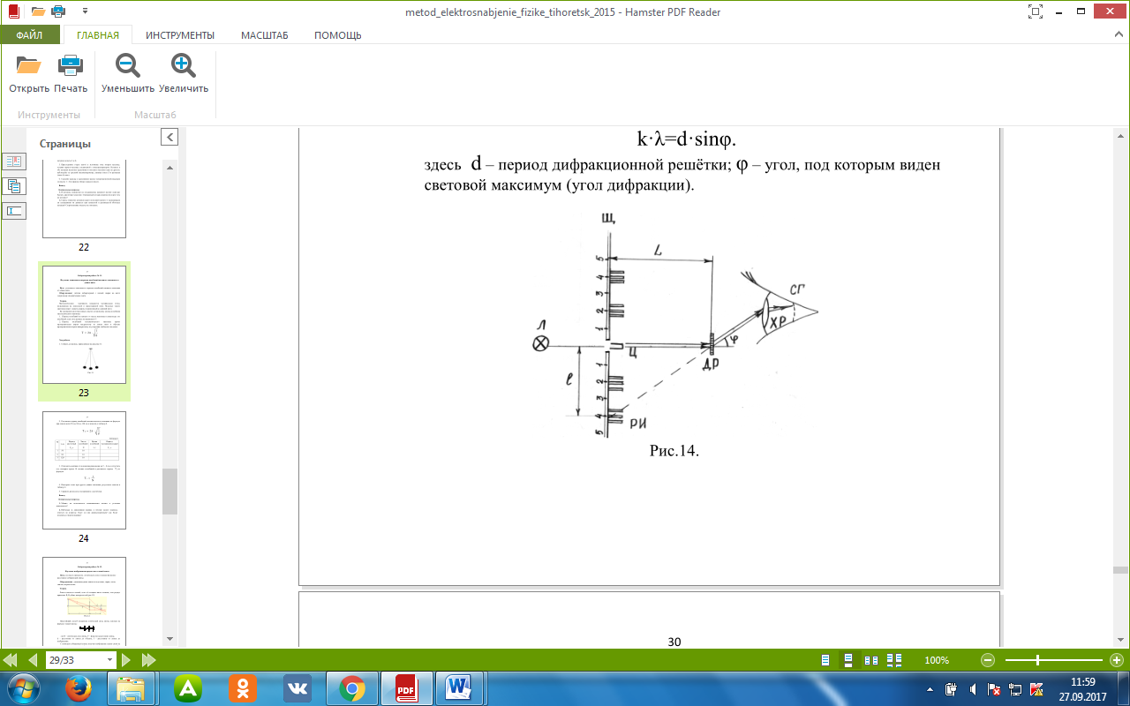рисунок 1

Так как углы дифракции, как правило, малы, то для них можно принять

$sinφ=tgφ$, а $tgφ=\frac{a}{b}$ рисунок 1, поэтому $k∙λ=d\frac{a}{b}$, отсюда имеем

$$λ=\frac{d∙a}{k∙b}$$

Анализ формул показывает, что положение максимумов зависит от длины волны света: чем больше длина волны, тем дальше максимум от нулевого.

Белый свет по составу – сложный. Нулевой максимум для него – белая

полоса, а максимумы высших порядков представляют собой набор семи

цветных полос, совокупность которых называют спектром соответственно

І, ІІ, … порядка. Получить дифракционный спектр можно, используя

прибор для определения длины световой волны (рис. 2).

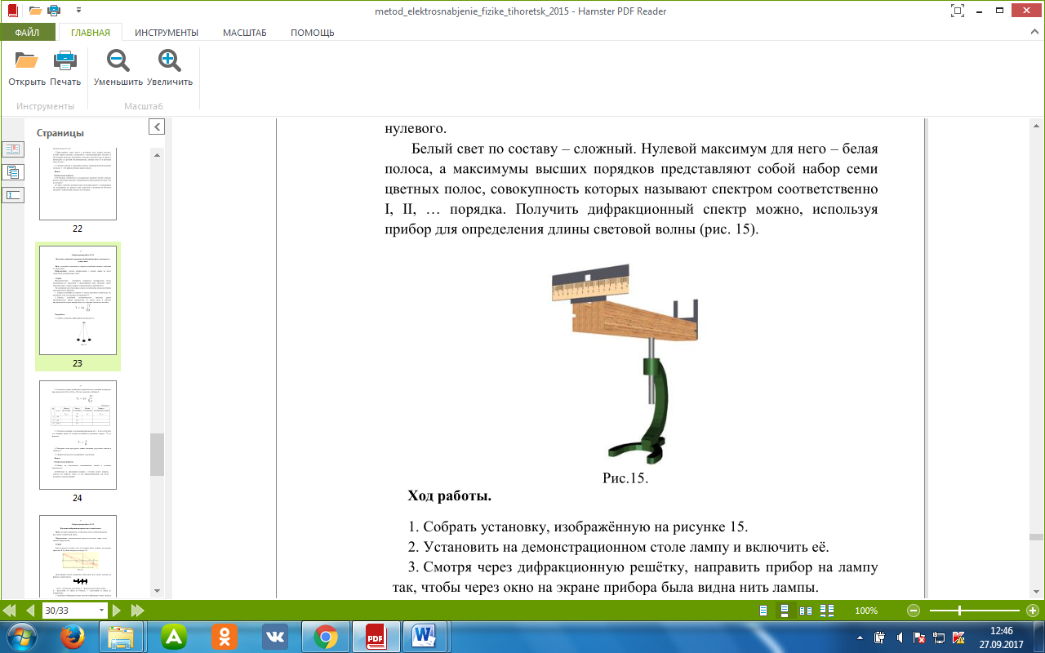рисунок 2

**Ход работы.**

1. Собрать установку, изображённую на рисунке 2.

2. Установить на демонстрационном столе лампу и включить её.

3. Смотря через дифракционную решётку, направить прибор на лампу так, чтобы через окно на экране прибора была видна нить лампы.

4. Экран установить на возможно большем расстоянии от дифракционной решётки и получить чёткое изображение спектров.

5. Измерить расстояние по шкале бруска «b» от дифракционной

решётки (рис. 1).

6. Определить расстояние «а» от нулевого деления шкалы экрана до середины зелёной полосы справа для спектра первого порядка.

7. Вычислить длину волны по формуле (d= 0,01 мм; k= 1).

8. Найти длину волны, передвинув экран несколько ближе к дифракционной решётке.

9. Найти среднее значение длины волны зелёного цвета по формуле .

10. Определить погрешности по формулам.

11. Пункты 5 – 10 повторить для красных лучей спектра первого порядка.

12. Результаты измерений и вычислений занести в таблицу 15.

Таблица 15.

|  |  |  |  |  |  |  |  |
| --- | --- | --- | --- | --- | --- | --- | --- |
| цвет | №п/п | a | b | $$λ_{1}$$ | $$λ_{2}$$ | $$∆λ_{ср}$$ | $$σλ$$ |
| мм | мм | нм | нм | Нм | % |
| зеленый | 1 |  |  |  |  |  |  |
| 2 |  |  |  |  |
| красный | 1 |  |  |  |  |  |  |
| 2 |  |  |  |  |

**Вывод.**

**Контрольные вопросы.**

1. Определите длину световой волны, падающей на дифракционную решётку, если спектр первого порядка находится под углом 5º. Период решётки d=м.

2. Почему в центральной части спектра, полученного на экране при освещении дифракционной решетки белым светом, всегда наблюдается

белая полоса?

3. Две дифракционные решетки имеют 50 и 100 штрихов на 1 мм. Какая из них даст на экране более широкий спектр при прочих равных условиях?

Список литературы